**Cartes d’approfondissement**

**Fiche 58a**

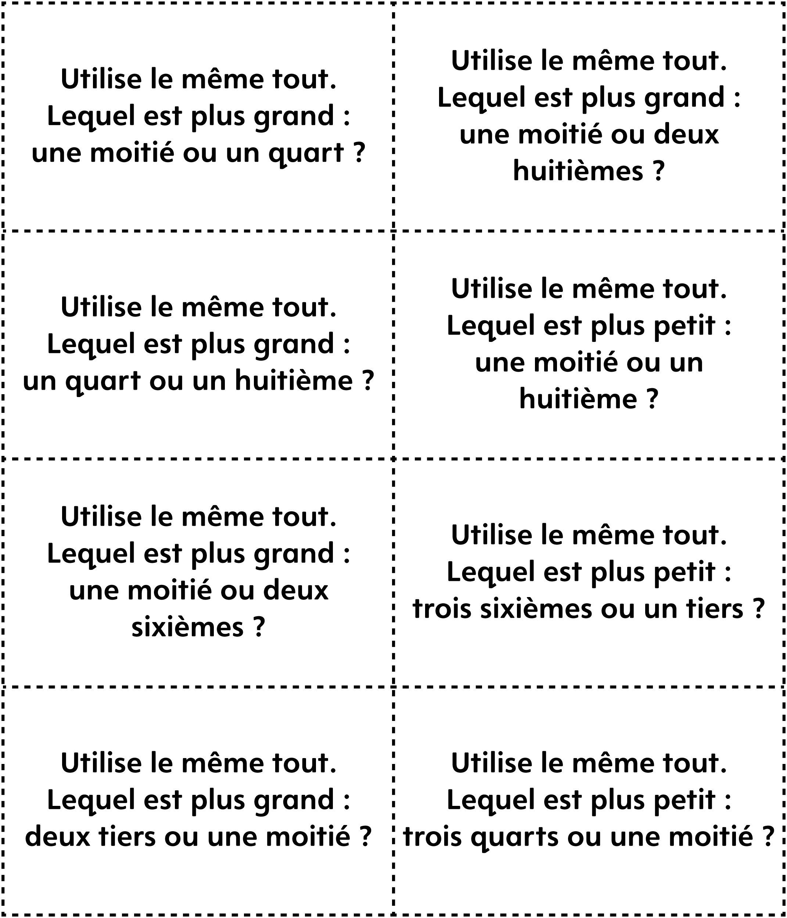

**Cartes d’approfondissement**

**Fiche 58b**

